МИНОБРНАУКИ РОССИИ
Санкт-Петербургский государственный
электротехнический университет
«ЛЭТИ» им. В.И. Ульянова (Ленина)
Кафедра МО ЭВМ

отчет
по научно-квалификационной работе
аспиранта за 8 семестр

Аспирант  направление 09.06.01  специальность 05.13.11 |  | Филатов Антон Юрьевич
Руководитель к.т.н., доцент |  | Кринкин Кирилл Владимирович

Санкт-Петербург
2020
Цель работы
Целью работы является описание структуры многоагентного алгоритма, решающего задачу SLAM, в том чиел таких его компонентов, как описание архитектуры одноагентного алгоритма, который выполняется каждый роботом независимо, а также механизм определения взаимного расположения агентов и слияния карт.
Введение
Для того, чтобы одноагентный алгоритм работал устойчиво, необходимо в качестве входных данных получать данные лазерного скана и данные одометрии. Ранее говорилось, что одометрия не является обязательным параметром, однако, она служит для увеличения точности. В ядре нет строгого требования на наличие одометрии, однако её наличие позволяет каждому агенту в отдельности совершать вычисления с большей точностью.

Одометрия как априорная оценка позиции вместе с новым лазерным сканом и построенной на данный момент картой передаётся на вход скан матчеру. Задача этого модуля в том, чтобы вычислить разницу между априорной оценкой позиции и истиной. Истиной позицией называется та, из которой можно произвести данный лазерный скан. Поскольку лазерный скан может противоречить карте в силу ошибок скан матчера на предыдущих шагах или в силу неполноты карты, задача вычислить наиболее вероятную позицию скана.

Для вычисления наиболее вероятной позиции можно воспользоваться Байесовским подходом к вычислению вероятности. Тогда вероятность позиции вычисляется как средняя сумма вероятностей всех точек скана, наложенного на карту из заданной позиции. Каждая точка скана означает препятствие, и в идеальных условиях, каждая точка должна попасть в занятую клетку карты. Однако недостаточно ввести бинарное разделение на занятые и свободные клетки. В реальности, например, клетка карты может быть слишком большой, и тогда точки скана могут располагаться в ней, как показано на рисунке 1.
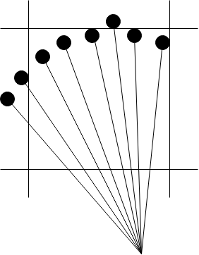
Рис. 1. Пример части лазерного скана. Много точек попадают на клетку, однако такую клетку нельзя считать занятой.

Таким образом логично считать, что клетка имеет некоторую вероятность быть занятой. Эта вероятность основана на том, как много луч из лазерного дальномера может пройти сквозь клетку до тех пор, пока он не встретит препятствие. Такая структура клетки открывает возможность вычислять вероятность позиции. Вероятность позиции может быть вычислена как сумма средняя сумма вероятностей клеток, в которые попали точки лазерного скана:
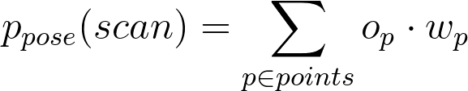
где р - точка скана,
o_{р} - занятость точки р в карте,
ω_{p} - вес точки скана.

Вес точки скана вводится для того, чтобы сделать работу алгоритма более устойчивой в условиях коридоров. Очевидно, что в этом случае раные позиции, расположенные вдоль направления коридора имеют очень близкие значения вероятностей. Различие в величинах вероятностей вносят точки скана, попавшие не в стенки коридора. Обычно такие точки располагаются по ходу движения мобильной платформы. Следовательно, точки лазерного скана, расположенные непосредственно напротив лазерного дальномера, имеют больший вес.

Подытожив, задача скан матчера такова, чтобы вычислить позицию с наибольшей вероятностью, то есть такую позицию, точки лазерного скана, выпущенные из этой позиции, попали на клетки карты, имеющие наибольшую вероятность быть занятыми. Подход к вычислению такой позиции может быть произвольным. В данной работе за основу взят скан матчер Монте-Карло[], идея которого в стохастическом переборе позиций. Как только найдена позиция с большей вероятностью, чем все предыдущие, поиск начинает вестись в некотором радиусе вокруг этой позиции. Итерационно этот процесс можно увидеть на рисунке 2.
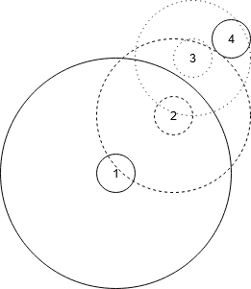
Рис. 2. Визуализация итерационного алгоритма стохастического поиска позиции с наибольшей вероятностью.

На рисунке 2 показана такая последовательность шагов. Позиция 1 является априорной оценкой позиции. С некоторым радиусом вокруг неё стохастически перебираются позиции и вычисляются их вероятности. Перебор ведётся до тех пор, пока не будет найдена позиция 2 с вероятностью больше, чем вероятность позиции 1. Вокруг позиции два строится радиус меньший, чем радиус вокруг позиции 1. Затем операция повторяется несколько раз. Практическое применение такого алгоритма показывает, что достаточно установить порог не для количества таких позиций, а для количества вычислений вероятностей позиций в целом. Сходимость такого алгоритма осуществима только в том случае, если в области стохастического поиска нет выраженных локальных максимумов вероятностей позиций. В противном случае необходимо увеличивать радиус перебора, а также количество позиций для перебора.

Алгоритм определения взаимного расположения агентов.
В ядре одноагентного SLAM алгоритма, как было показано выше, находится скан матчер монте-карло, который используется для вычисления позиции, с которой можно наблюдать определённый лазерный скан. Достоинство скан матчера Монте-Карло в том, что он не перебирает все возможные позиции, а исходит из предположения, что все позиции, обладающие наибольшей вероятностью, сосредоточены в одном месте. Проще говоря, что распределение вероятностей позиции близко к нормальному закону, как показано на рисунке 3
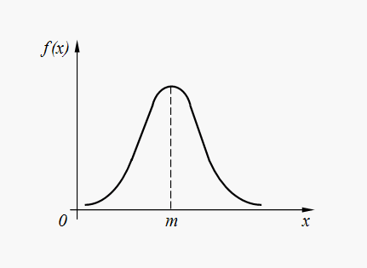
Рисунок 3. Распределение вероятностей позиций, из которых можно наблюдать лазерный скан вокруг истинной позиции m.
Исходя из такого предположения можно сделать вывод, что если при стохастическом поиске была найдена позиция, вероятность которой выше, чем у априорной оценки позиции, то в дальнейшем поиск нужно будет вести в области новой позиции.

Очевидный недостаток такого подхода заключается в том, что в реальности такое распределение вероятностей может не соблюдаться. Однако если истинная позиция агента достаточно близка к априорной оценке, то использование такого стохастического алгоритма возможно. В случае, если истинная позиция находится далеко от априорной оценки, использование такого алгоритма может привести к неверному результату, поскольку он может сойтись к локальному экстремуму, а не к глобальному.

В рассматриваемом многоагентном алгоритме скан матчер будет применяться тогда, когда позиции агентов будут различаться на несколько метров, а значит использование стохастического скан матчера невозможно. Простейшим выходом из данной ситуации является скан матчер грубой силы, то есть тот, который вычисляет вероятности всех позиций в некоторой области поиска в пространстве (х,у,ፀ). Понятно, что это очень долгий перебор, поэтому использование такого скан матчера в условиях ограниченных ресурсов нецелесообразно.

В предлагаемом алгоритме используется скан матчер ветвей и границ. Для вычисления вероятности той или иной позиции необходимо наложить лазерный скан, “исходящий” из этой позиции, на карту. При этом необходимо вычислить корреляцию скана и карты. Другими словами, необходимо проверить, насколько точки скана соответствуют занятым ячейкам карты. Очевидно, что если при вычислении корреляции выяснится, что количество несовпадающих точек превысило значение, полученное у предыдущей позиции, то дальнейшее вычисление корреляции бессмысленно.

Поэтому вместо вероятности позиции имеет смысл рассматривать вероятность ошибки позиции. Предлагается вычислять её следующим образом:
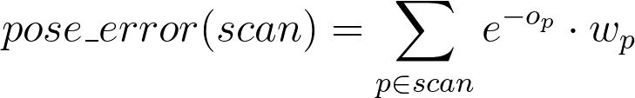
где р - точка скана,
o_{р} - занятость точки р в карте,
ω_{p} - вес точки скана

Таким образом при оценивании вероятности очередной позиции можно остановить вычисления, если становится очевидно, что вероятность ошибки такой позиции превышает вероятность ошибки уже вычисленной ранее позиции.

Ещё одним важным фактором является порядок просмотра позиций, вероятности которых будут вычислены. Скан матчер ветвей и границ перебирает позиции по спирали, начиная от априорной позиции. Используя метод ветвей и границ на дуге спирали можно найти области с наименьшей вероятностью ошибки. Дальнейший поиск тогда будет проводится в направлении позиций с наименьшей ошибкой. А поиск среди остальных позиций будет производится в поледнюю очередь. Когда позиция с очень низкой вероятностью ошибки найдена, скан матчер перебирает позиции в небольшой окрестности с уменьшенным шагом, чтобы нивелировать ошибку дискретизации. Эксперименты показали, что такой скан матчер работает на 24% быстрее, чем обычный скан матчер грубой силы.

Алгоритм объединения карт.

После того, как относительная позиция агентов вычислена, возникает вопрос о слиянии карт, построенных разными агентами. В случае, если обе карты построены без ошибок, слияние выполняется прямолинейно, используя полусумму вероятностей занятости каждой клетки карты. Пример такого слияния показан на рисунке 4.
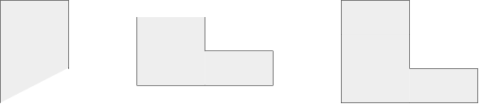
Рис. 4. Слева направо: карта, построенная первым агентом, карта, построенная вторым агентом, результат слияния этих карт, не содержащий конфликт.

Однако, если при построении одной или обеих карт была допущена ошибка, такой подход может привести к неверным результатам. Например, на некоторой итерации скан матчер не нашёл позицию, обладающую максимальной вероятностью и вернул другую позицию. В этом случае неверно вычисленная позиция повлечёт за собой неверное встраивание скана в карту. В этом случае может возникнуть ситуация, показанная на рисунке 5.

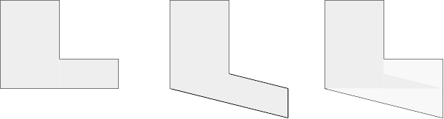
Рис. 5 Слева направо: карта, построенная первым агентом, карта, построенная вторым агентом, результат слияния этих карт, содержащий конфликт.

Для того, чтобы решить проблему конфликта в картах было принято решение воспользоваться методами анализов изображений. Карту занятости можно очевидным образом трактовать как изображение. Тогда на ней можно искать особые точки и их дескрипторы согласно алгоритмам ORB, SURF, SIFT и прочим. Если на двух картах с рисунка 5 выделить особые точки, то станет очевидно, что некоторые точки, дескрипторы которых совпадают, совпадают и по расположению, а некоторые - на некотором ненулевом смещении. Однако это смещение одинаково для всех таких точек.

Графически связь точек, дескрипторы которых совпадают для данной пары карт можно увидеть на рисунке 6.

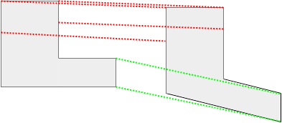
Рис. 6 Пример связи дескрипторов особых точек на картах.
На рисунке 6 одним цветом обозначен кластер точек, дескрипторы которых совпали. На таком рисунке видно, что особые тачки разделены на два кластера с разным относительным смещением. Наблюдателю очевидно, что “красные” точки необходимо оставить на месте, а “зелёные” - сместить, чтобы получить консистентную карту.
Заключение
В ходе выполнения работы были рассмотрены методы вычисления взаимного расположения агентов и также проблемы слияния карты в многоагентном алгоритме решения задачи SLAM. Показано, что использование скан матчера ветвей и границ позволяет вычислять взаимное расположение агентов с достаточной точностью и быстрее, чем полным перебором. Также показано, что для слияния карт можно воспользоваться методами анализа изображений.

